

Les Offres MARS-AVRIL 2014
RESERVEES AUX SALARIES ET CE

REOUVERTURE ZOO DE PARIS !
(ex Zoo de Vincennes)

Adulte | 22,00 € | -5,50 € | 16,50 €
Ado (de 12 à 25 ans) | 16,50 € | -2,50 € | 14,00 €
Enfant (de 3 à 11 ans) | 14,00 € | -3,00 € | 11,00 €

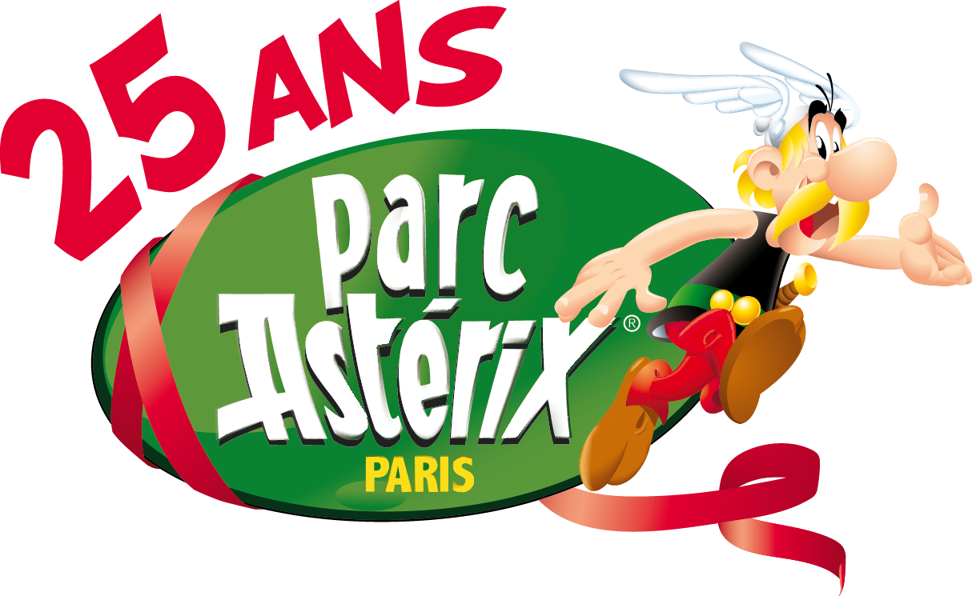
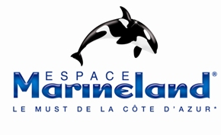

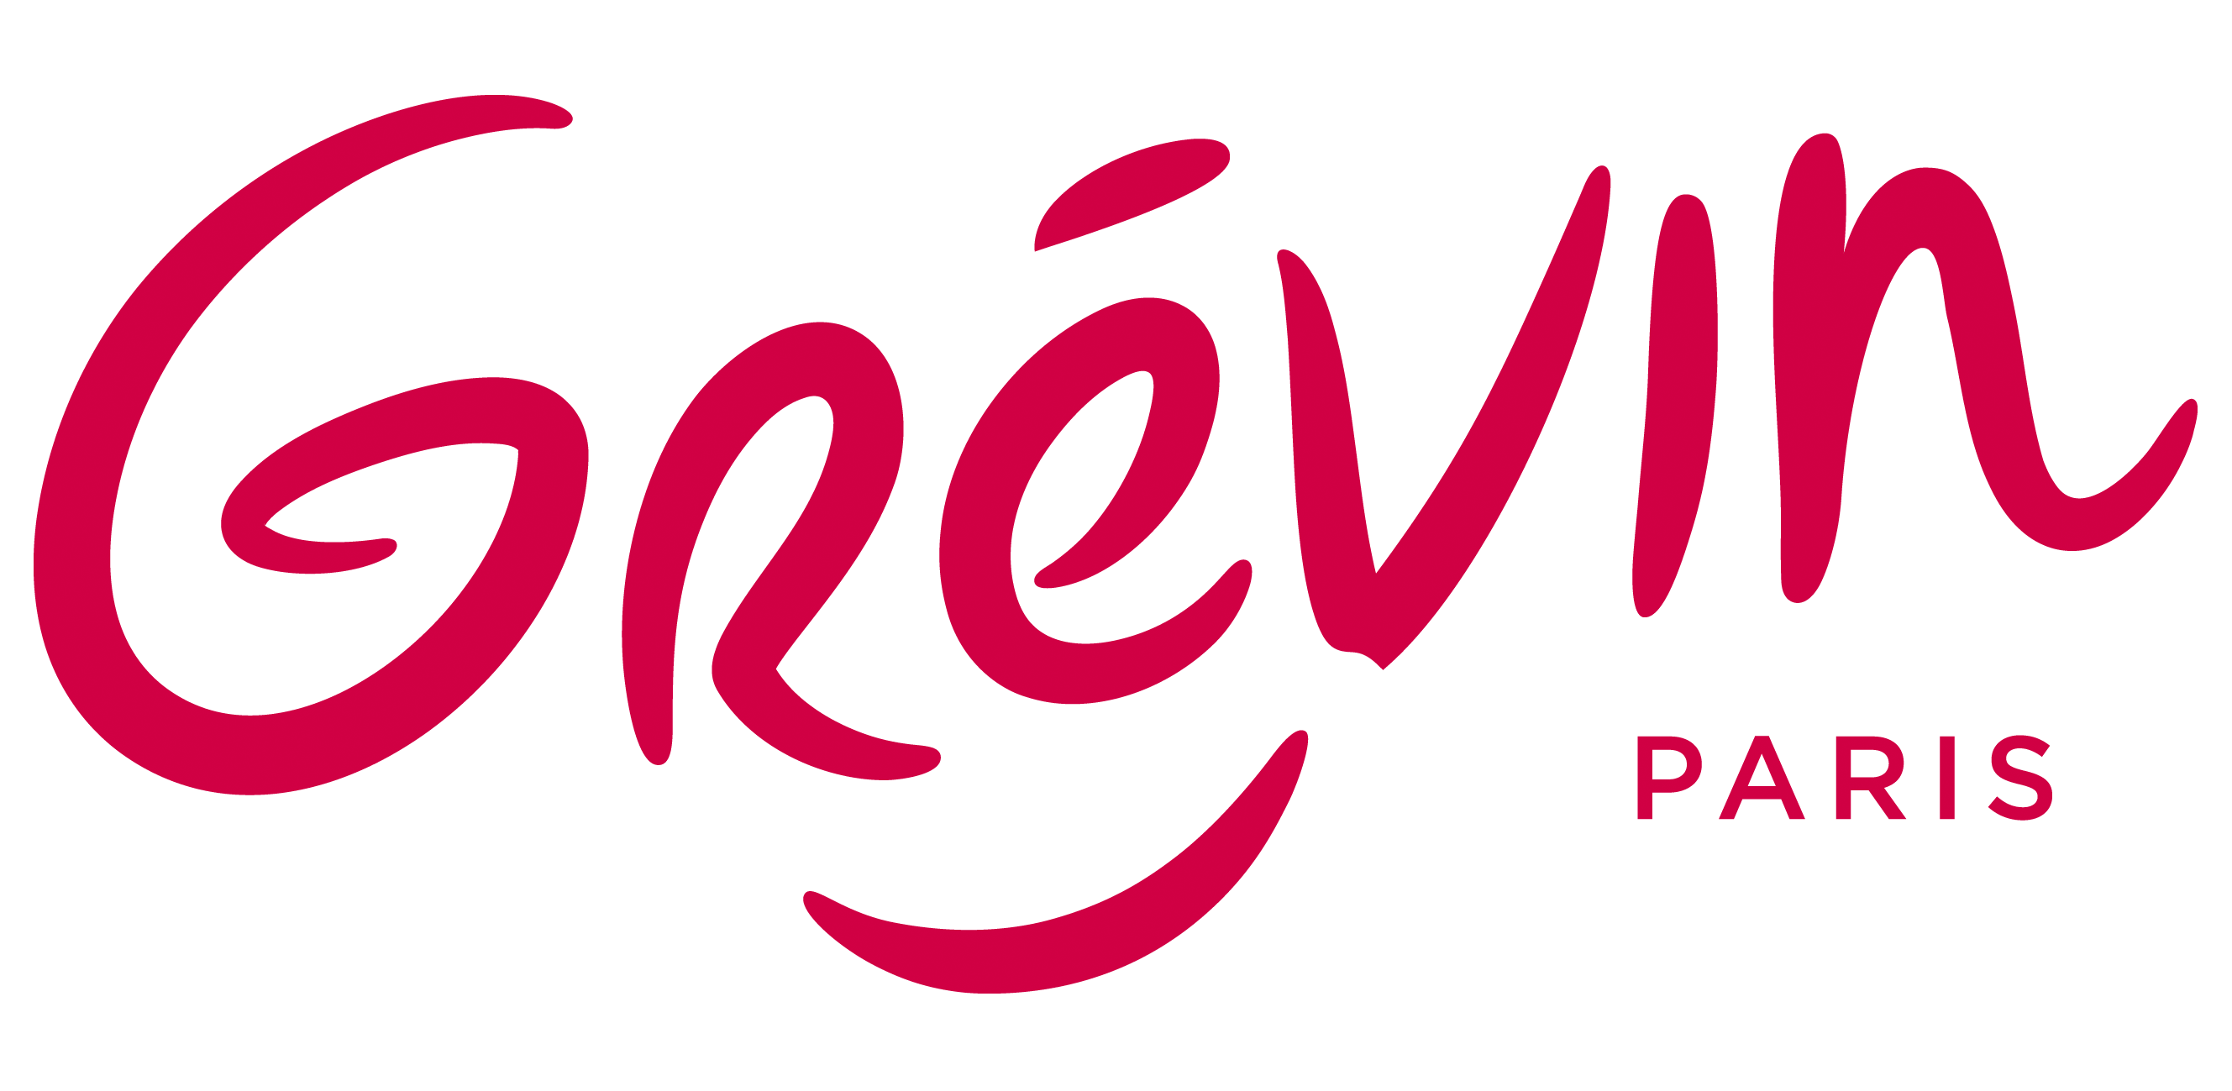
PROMOTIONS DANS LES PLUS GRANDS PARCS :
DISNEYLAND, ASTERIX, MARINELAND, etc .
A partir de 11,50 € le billet !
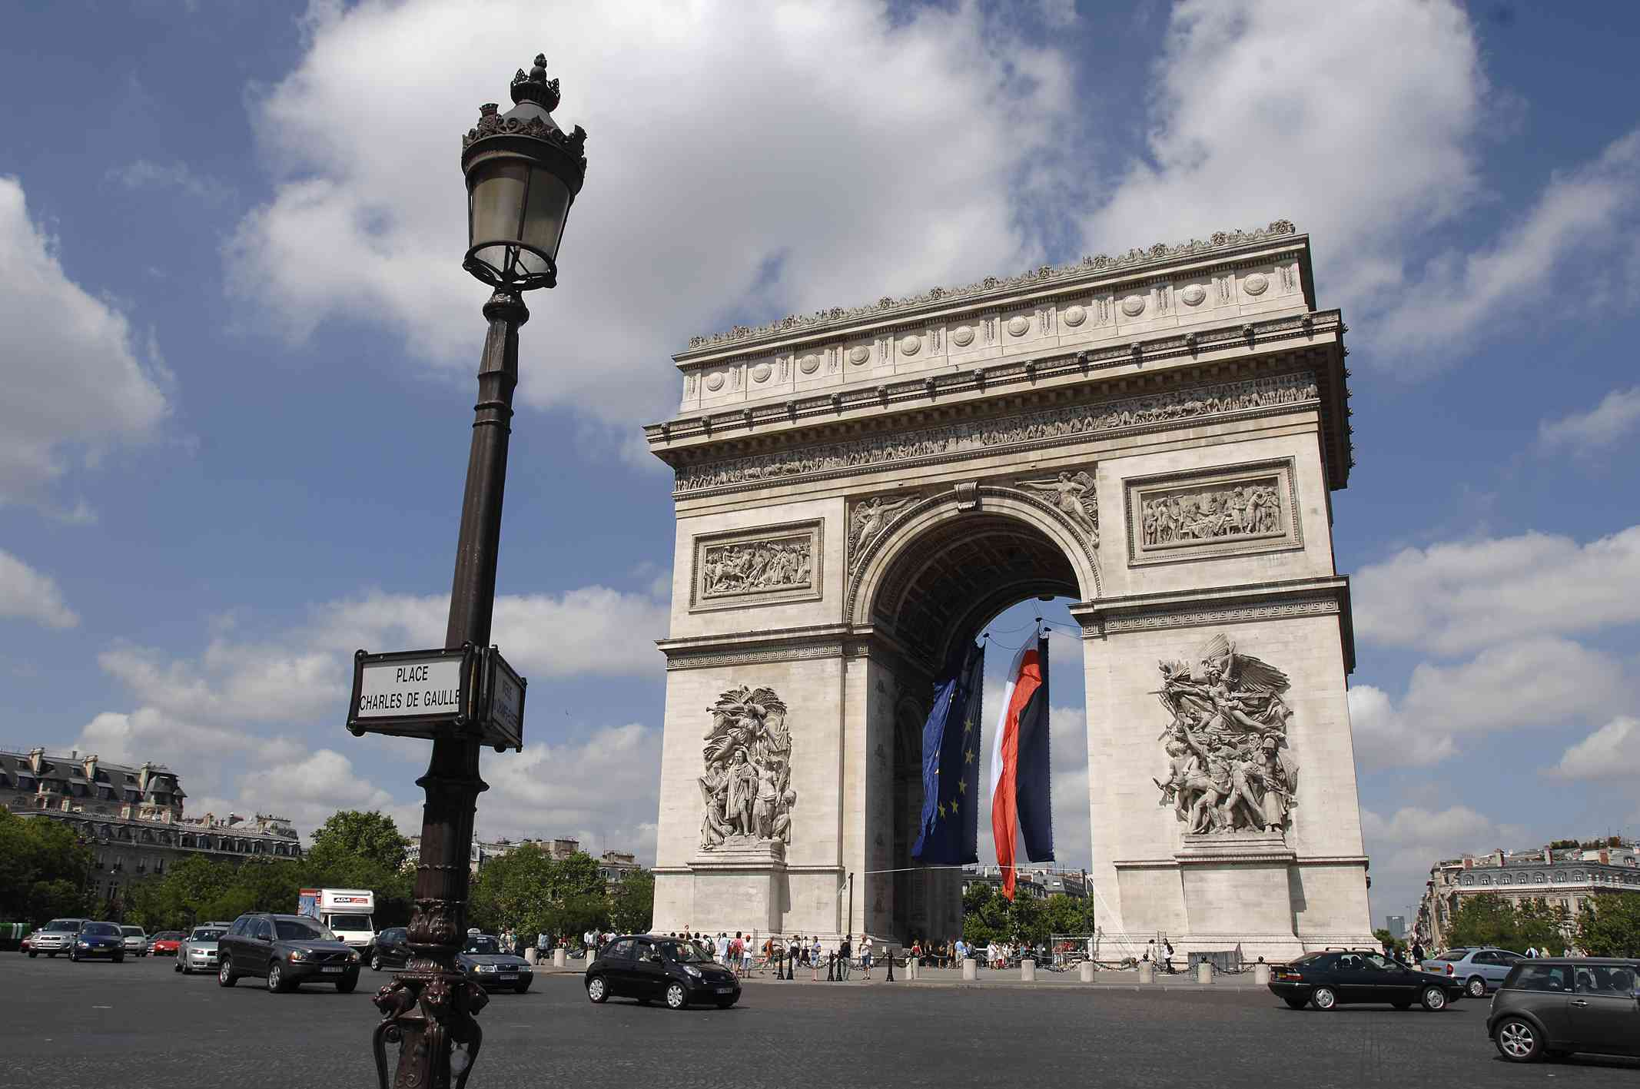

MONUMENTS NATIONAUX – NOUVEAUTE 2014
Visitez l'Arc de Triomphe, le Mont-Saint-Michel ou 40 autres monuments Nationaux !
A partir de 6 euros le billet
PASSEPORTS DISNEYLAND
39 € au lieu de 199 €
Pourt tout passeport Adulte acheté, le pass Enfant est à 39 €

